■復習

■表の端へすばやく移動するには？
→ CtrIキーを押しながら，矢印キーを押すと，表の端にすばやくアクテイブセルを移動できる。

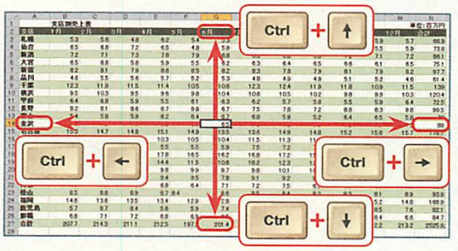

■同じ書式設定を繰り返すのは面倒！
→ 「セルの書式設定｣画面で設定した直後，ほかのセルに同じ書式を設定するなら，F4キーを押そう｡直前の操作を繰り返し実行できる。例えば下の図のように「東京本社」を縦書きで背景色茶色に設定したなら，次の大阪支社は範囲選択してF4を押すだけで同じように出来る。

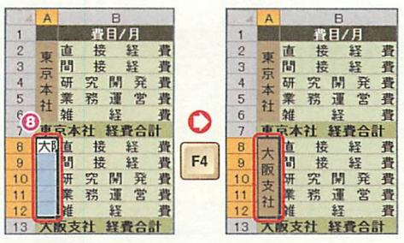

F4は書式設定に限らず直前の操作を繰り返し実行できる便利なキーなのでどんどん使うと良い。またExcelだけでなく，Wordでも同じように直前の操作の繰り返しに使える。面倒だと思ったときはとりあえずF4を押してみよう。

■連続データを簡単に入力するには？
→ セル枠の右下にマウスポインターを合わせると，＋マークになる。それを縦や横にドラッグし，指を離すと同じ値が自動で入力される。ここで図の右下のアイコン（オートフィルオプションボタン）をクリックし，「連続データ」を選択すると連続した値に変わる。
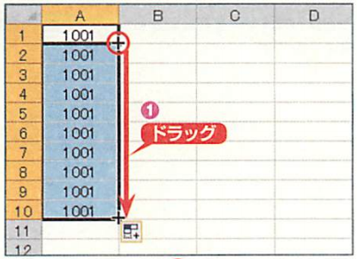 → 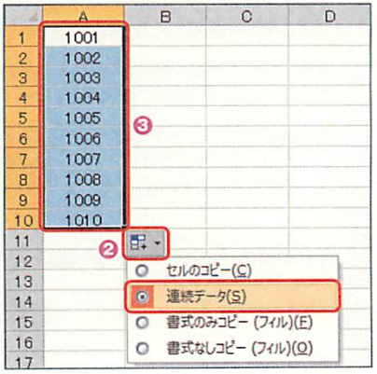

■上と似ているが，一定間隔で増える連続データを入力するには？

1行目に｢10｣，2行目に｢20｣などと入力し，この2行を選択した状態で＋をドラッグする。

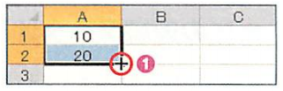
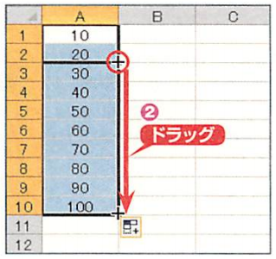

■表の縦と機を入れ替えたい!
→ まず表を選択し，クリップボードにコピーする。次に貼り付けたいセルをクリックし，｢ホーム｣タブで，｢貼り付け」の｢▼｣ボタンをクリックし，「行列を入れ替える｣をクリックする。
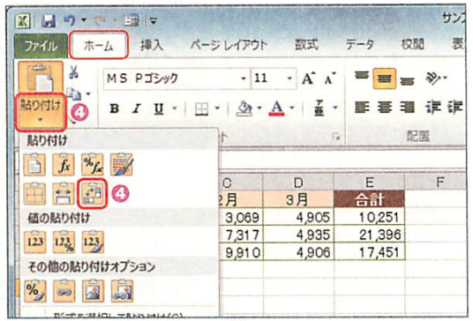

■重複するデータを消したい！
→ ｢データ｣タブで，「重複の削除｣ボタンをクリックする。
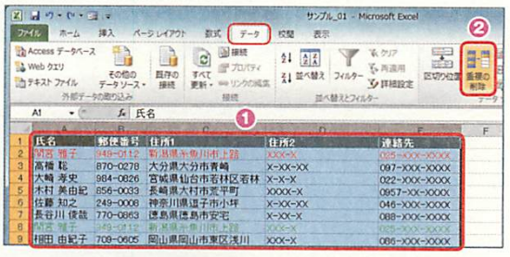

｢重複の削除｣画面の｢列｣欄で，重複を調べたい項目名にチェックを入れる｡例えば，「氏名」と「郵便番号｣にチェックを入れると，この２つの内容が同じであれば，それ以外の内容が異なっていても重複レコードとみなされる｡不用意な削除を避けるには，「列｣棚のすべての項目にチェックを入れておこう。
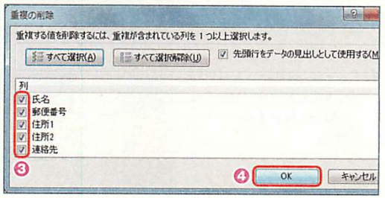

■リボンのせいで作業スペースが狭い！
→リボンを消すには，画面右上の「リボンの最小化｣ボタンをクリックする。あるいは，タブをダブルクリックする。
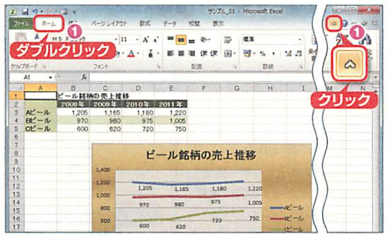

大きな表の全体を見渡すには？
→ 画面右下にある「ズームスライダー｣を左右にドラッグすると，画面の表示倍率を10％～400％の範囲で変更できる。
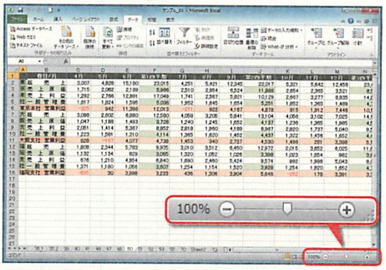

■セル幅を文字列の長さに揃えるには？
→ セル幅を調整したい列を選択する。次に境界線にマウスポインターを合わせ，ダブルクリックする。
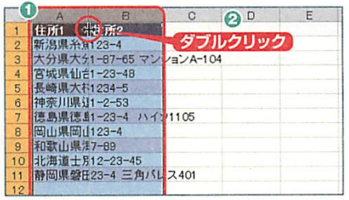 → 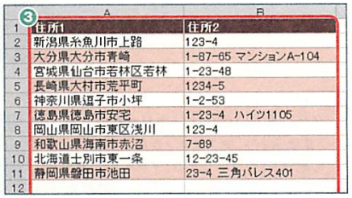

■データの傾向をひと目で見たい！
→数値の変化から全体的な傾向を探るにはグラフが最適だが，大量のデータを視角化するのは大変｡スパークラインでミニグラフをセルに表示して，傾向を確かめよう。

まずスパークラインを表示するセルをクリックする。
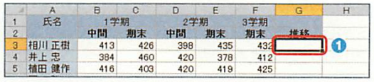

次に｢挿入｣タブで，｢スパークライン｣グループの｢折れ線｣ボタンをクリックする。
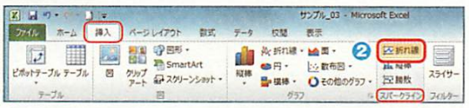

折れ線にするデータを選択すると，｢スパークラインの作成」画面の｢データ範囲｣棚に表示される。｢OK｣ボタンをクリックすると，折れ線が表示される。
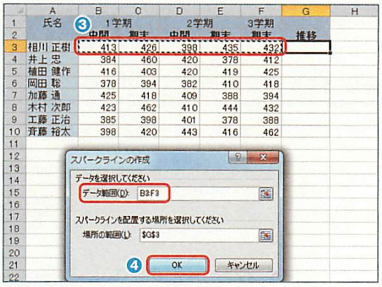

ほかのセルに連続入力する。
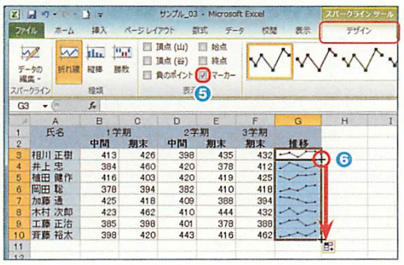

■50点以上を合格，50点未満を不合格としたい！
→ IF関数で条件によって処理を分ける。例えば下のようにD2セルに「=IF(C2>=50, "合格", "不合格")」と入力し，これを他のセルにも連続入力する。
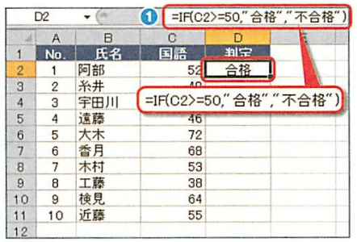→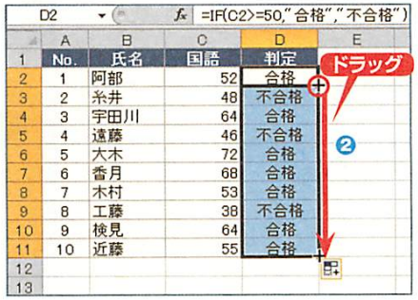

■合計や平均値をちょっと確認したい！
→ 簡単なデータの合計や平均値などは，関数や数式を使って求めなくても，データが入力されているセルを選択すれば，画面下のステータスバーに値が表示される。

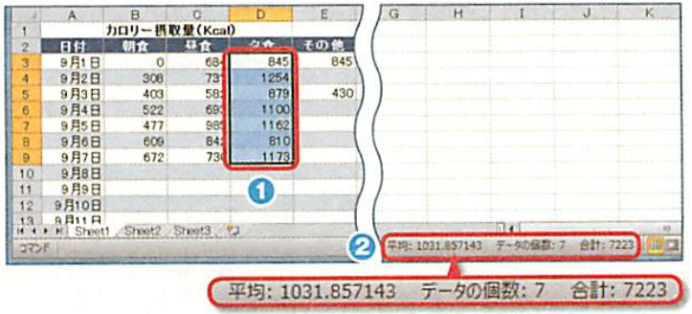

■データを多角的に分析したい！
→ ピボットテーブルを使う。

ピボットテーブル(Pivot Table)は，Excelが持つクロス集計機能で，リストのデータを2次元で集計したり，データをさまざまな形で分析できます。また，集計・分析したデータを元にピボットグラフを作成することもできます。

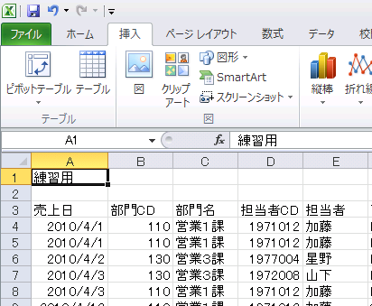

ここでは，月別，商品名別，部門名別の売上金額の合計を求めることにします。

(1) セルA3(売上日)を選択します。
(2) 「挿入」タブで「ピボットテーブル」を選択してEnterキーを押します。サブメニューが表示されるので「ピボットテーブル」を選びます。
(3) 「ピボットテーブルの作成」ダイアログ ボックスが表示されます。
(4) 「テーブル/範囲」エディット ボックスに「pivottable_es!$A$3:$J$150」と表示されていることを確認します。
(5) 「新規ワークシート」が選択されていることを確認し，「OK」ボタンを押します。
(6) 新規ワークシート「Sheet1」が挿入され，このシートがアクティブになります。
(7) 右側の「ピボットテーブルのフィールドリスト」の「売上日」をドラッグして下の「列ラベル」まで持っていきます。同様に「商品名」もドラッグして「行ラベル」に持っていきます。さらに「売上金額」を「Σ値」にドラッグしていきます。
(8) すると下のように日付ごとの各商品の売り上げ金額を把握することが出来ます。
(9) 上記の表は2重クロス集計です。「部門名」や「担当者」などを行ラベルや列ラベルに追加すると3重4重のクロス集計になっていきます。

